Интегрированный урок во 2 «а» классе. Технология и психология.
Аппликация из частей круга. « В гостях у Мойдодыра»
Цели:
- учить детей выполнять аппликации из кругов и частей круга,
- развивать творческое воображение, фантазию,
- прививать аккуратность и самостоятельность,
- прививать любовь к родному краю,
- воспитывать чуткое и внимательное отношение к окружающему миру,
- используя передовые технологии.
Задачи:
Образовательные:
- Познакомить с технологией изделия из частей круга;
- Закрепить навыки детей по работе с бумагой;
-Упражнять детей в анализе образца, планировании, контроле при выполнении своей работы ;
Воспитательные:
- Воспитание воли, усидчивости, точности, обязательности, бережного отношения к материалам и инструментам,
- воспитание трудолюбия, добросовестности, старательности, эстетического вкуса,
- чувства уважения к труду, умение работать в коллективе и для коллектива;
Развивающие:
- Совершенствование сенсорной сферы,
- развитие образного логического мышления, развитие его пространственных представлений,
- развитие конструкторских и творческих способностей,
- развитие памяти, воображения, внимания и речи
Оборудование рабочего места учителя: образцы изделий, схемы, инструменты (ножницы, бумага, карандаш, ластик, линейка, клей), инструкционные карты, карточки-термины (изгибание бумаги), карточки-планирования («разметь», «вырежи», «склей», «оформи»), предупредительные карточки по безопасной работе с инструментами.
Оборудование рабочего места детей: тряпки, клей, кисти, цветная бумага, цветной картон, ножницы, карандаш, ластик, линейка,
Литература: учебники «Уроки творчества» Н.А. Цирулик, Т.Н. Проснякова.
Оборудование:
- на доске — слайды к уроку
- сказочный герой —Мойдодыр
- учебник “Умные руки”,
- иллюстрации с изображением
- шаблоны, заготовки цветной бумаги,
- лист, на котором нарисован плакат
- конверт с отгадками
- Ход урока
- Орг. начало.
Я получила письмо от доктора Айболита с просьбой помочь Мойдодыру, и сегодня мы побываем в гостях у него…..
(вбегает мальчик- «грязнуля»)
МАЛЬЧИК:
Одеяло убежало, убежала простыня,
И подушка, как лягушка, ускакала от меня.
Ученики
- Что с тобой случилось?
- Расскажи, что приключилось?
МАЛЬЧИК:
За мной мчится Мойдодыр,
Всех мочалок командир!
(Мойдодыр за сценой)
У него на шее вакса!
У него под носом клякса!
МАЛЬЧИК:
Ой, я слышу: он идет!
Сейчас меня он заберет!
(Появляется на сцене Мойдодыр)
МОЙДОДЫР:
Где тут гадкий, где тут грязный
Неумытый поросенок?
Ученики
- Подожди, Мододыр, не ругайся
- И на мальчика так не бросайся!
МОЙДОДЫР:
Долго мне пришлось терпеть
И на грязь его смотреть.
Все ребята просыпаются
И, конечно, умываются.
Он один не умывался,
А грязнулею остался!
Перед тем, как сесть поесть, правило такое есть.
Надо в руки мыло взять и в воде пополоскать.
Он же мыла не берет,
А хватает бутерброд!
Надо, надо умываться
По утрам и вечерам!
А нечистым трубочистам
Стыд и срам,
Стыд и срам!
Учитель
- Мойдодыр, мальчика приведем в порядок, а для тебя приготовим композицию для твоего плаката…
II. Вступительная беседа.
Открываю доску. Большой лист ватмана, написано:

Сегодня на уроке мне понадобятся ваше внимание, поддержка и помощь. (музыка)
III. Сообщение темы и целей урока.
На плакате чего-то не хватает. Композиции. Рассмотрим персонажи для композиции (слайд)
- Из каких фигур составлены персонажи? (из частей круга)
Как вы думаете, какую работу мы сегодня будем выполнять?
Сегодня на уроке мы будем выполнять аппликацию из частей круга— (показ образца) и научимся составлять композицию.
Составим композицию с персонажами, изображенными на этих картинках для нашего плаката, поэтому работать будем группами.

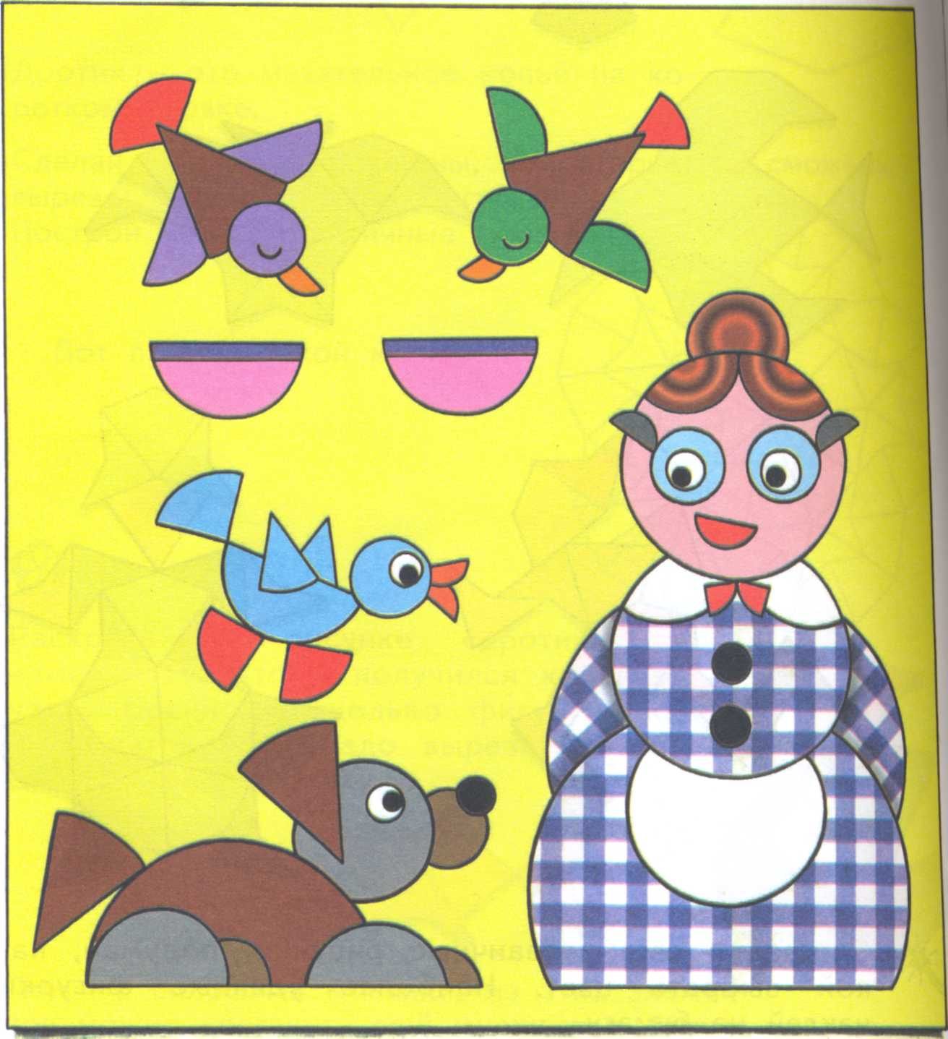
И творческое задание одной из групп «Оригами из кругов» Дети работают вместе с Г. Л. Овчаровой - педагогом дополнительного образования. Педагог дополнительного образования Г .Л. Овчарова: Можно ли сложить что- нибудь интересное из куска бумаги, вырезанного из листа по окружности? Безусловно, да! Прекрасными примерами подобных работ являются красочные панно корейской мастерицы Йонг Ок., и мы с ребятами творческой группы выполним подобные изделия.
Минута с психологом. Настроение.
Когда у вас хорошее настроение, вы улыбаетесь, шутите и замечаете, как приветливы все вокруг, у вас спорится работа, ваше настроение передается окружающим. И, если понаблюдаете за собой в такой момент или вспомните себя в таком состоянии, вы отметите у себя ровное, спокойное дыхание, расслабленные мышцы тела, спокойное и умиротворенное выражение лица.
Покажите (два лица для определения настроения: грустное и веселое) какое у вас сейчас настроение. Улыбнитесь друг другу и скажите приятное.

Работа по теме.

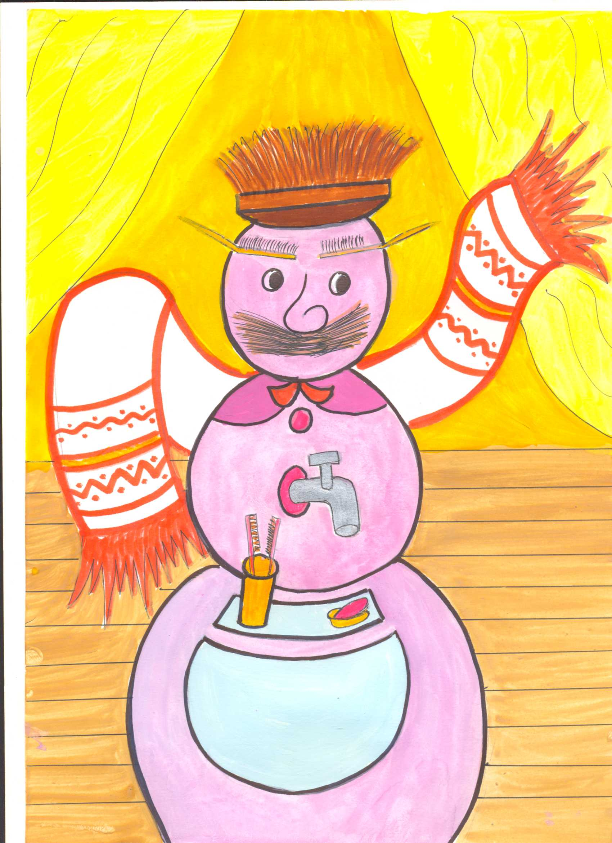
Мойдодыр
У меня загадки, а отгадки вы найдете на рисунке ( Слайд Мойдодыра). И получите конверт с необходимыми деталями для персонажей.
- Целых 25 зубков
Для кудрей и хохолков.
И под каждым под зубком
Лягут волосы рядком. (расческа)
- Гладко, душисто, моет чисто
Нужно, чтобы у каждого было
Что это, ребята? (мыло)
- Говорит дорожка
Два вышитых конца
«Помойся ты немножко,
Чернила смой с лица!
Иначе ты в полдня
Испачкаешь меня! (полотенце)
- Дождь без тучи!
Дождь без грома!
Не на улице
А дома!
Я не вижу!
Я не слышу!
Дождь и в уши и в глаза.
Меня моет
Будто крышу,
Полна комната дождя! (душ)

Учитель: Смоют мыло и вода
Все микробы без следа!
МАЛЬЧИК:
Смотрите, я отмылся!
И как переменился!
Я больше не грязнуля,
Меня зовут Чистюля!
Г.Л. Овчарова – педагог дополнительного образования: А мы с ребятами приготовим вот таких замечательных «Чистюль» (слайд Оригами из круга), работаем по заданному алгоритму ( уч-ся получают карточку – алгоритм))
Какие в аппликации использовались части круга? (применение смарт доски)
А сейчас, попробуйте собрать круг из частей на интерактивной доске и одну из аппликаций «пес Барбос- чистый нос».

ПОЛУКРУГ, ЧЕТВЕРТЬ КРУГА
2. Воспитательная беседа.
Ещё нам понадобится вторая вещь — догадайтесь и подскажите - какая? (дети перечисляют наугад)
Оказывается, это руки! Как мы можем их назвать? (волшебные, золотые)
Какие руки называют золотыми? (которые всё могут делать. . . )
- Да, всё могут человеческие руки!
И всегда Мойдодыр будет напоминать нам о чистоте рук. Это входит в наши привычки.
Минута с психологом. ТРИЗ
Выберите из списка необходимые привычки: (слайд)
Список привычек:
- умываться
- чистить зубы
- грызть ногти
- сутулиться
- заниматься спортом
- курить
- читать лежа
- мыть руки
- соблюдать правила ТБ
– Итак, какой вывод мы можем сделать? Привычки есть у каждого. Они разные: плохие или вредные, хорошие или полезные. Одни привычки со временем проходят, другие появляются, третьи остаются на всю жизнь .
Учитель: И мы хотим, чтобы ваши руки были не только волшебными, золотыми, но и умелыми, и умными.
IV. Подготовка рабочего места.
Посмотрите, сколько опасных предметов лежит вокруг! Если не соблюдать техники безопасности, то можно пораниться самому или поранить соседа! Иголки, ножницы, ножи колют больно, как ежи!
Сегодня на уроке мы будем работать все вместе, нам очень понадобится весь ваш запас дружбы и солидарности, товарищества в труде!
- Вспомним правила рабочего человека, которые нам понадобятся на уроке.
1. Каждый работает за своим рабочим местом.
2. Рабочее место содержи в порядке.
(слайд)
ПРАВИЛА БЕЗОПАСНОЙ РАБОТЫ

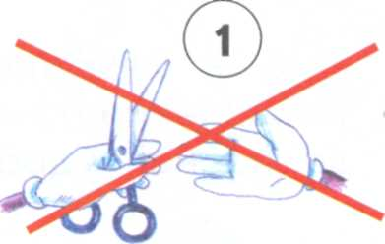
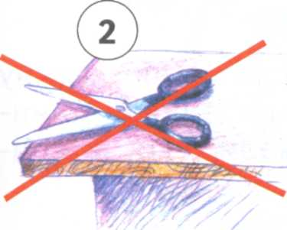

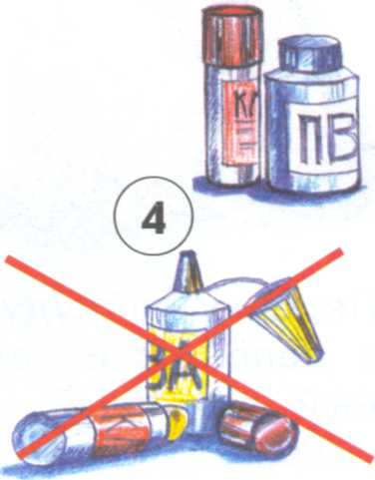
- Не держи ножницы концами вверх.
- Не оставляй ножницы раскрытыми.
- Передавай ножницы закрытыми, кольцами вперёд.
- Не оставляй клей открытым, всегда плотно закрывай колпачком.
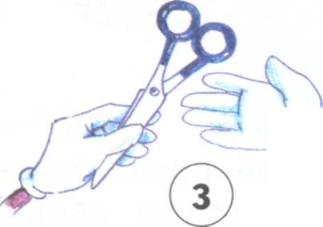

V. Предварительное планирование предстоящих трудовых действий.
1. Физкультминутка.
- Раз-два мы считаем
- И шагаем, и шагаем
- Три-четыре, три-четыре,
- Руки в стороны пошире.
- А теперь все потянулись,
- Оглянулись,
- Улыбнулись
- Покачали головой
- Ай-ай-ай, ой-ой-ой!
- Вместе дружно все присели,
- Потом встали, полетели.
- И попрыгали прыг-скок,
- Как кузнечик на листок.
- И похлопали в ладоши,
- Ты - хороший, я- хороший!
2. - А теперь проверим, всё ли у вас готово к уроку: учебник, клеёнка, цветная бумага, клей, ножницы, простой карандаш, шаблоны, салфетка.
3. Рассматривание и анализ образца.
VI. Изготовление изделия по намеченному плану.
1 . Изготовление изделия. Приготовить детали из конверта, подумать, что можно выполнить. Расположить детали на основе. Добавить.
2. Вырезывание деталей.
- Перед вырезанием вспомним правила работы с ножницами.
1. Передавай ножницы кольцами вперёд.
2. Не размахивай ими.
3. Нельзя брать ножницы без разрешения учителя.
4. Вырезая, поворачиваем бумагу, а не ножницы.
Психолог.
3. Пальчиковая гимнастика.
Квасим капусту

- Это что еще за куст?
Стоя, руки перед грудью в «замке»
- Это что еще за хруст?
Куст «распружинился», подроср руки соединены только основаниями ладоней и кончиками пальцев. Ладони чуть-чуть поворачиваем во встречном направлении и при этом издаем хруст, как умеем (горлом, языком, щеками...) Детям очень нравится!
- Как же мне без хруста,
Тут наша «капуста» вырастает и становится размером с кольцо из рук, кончики пальцев соединены над головой.
- Если я - капуста?
- Мы капусту рубим, рубим,
«Рубим капусту» на поверхности воображаемого стола ребрами ладоней. Детям достаточно рубить на одном месте.
- Мы капусту солим, солим,
Обе руки сложены щепотью и «солят».
- Мы капусту мнем, мнем, Сжимаем и разжимаем кулаки
- А морковку трем, трем,
Трем ладони друг об друга - для тренировки держите их на уровне груди и нажимайте на ладони с силой.
- Все перемешаем!
Перемешиваем - в горизонтальной плоскости.
- В бочки набиваем
Ладонь на ладони, «уминаем» капусту, не наклоняясь, а сгибая и выпрямляя локти.
- В погреб опускаем.
В таком же положении глубоко наклоняемся и кладем на пол сложенные ладони.
- Эх, вкусная капуста! Выпрямляемся и гладим себя по животу.

4. Расположение деталей на листе (основе).
5. Наклеивание деталей.
(учитель)
С чего начинаем? Что затем?
Вы можете проявить фантазию и дополнить работу.
Вспомним последнее правило рабочего человека.
4. Кончил работу — убери рабочее место.
VII. Проверка изделия в действии.
1 . Выставка лучших работ. Наклеивание на плакат.
Указание некоторых недостатков.
Словесное оценивание, рассматривание работ.
Итог урока.
  - Поиграем в игру “Хорошо - плохо”.
Игра «СОВЕТЫ»
(проводят и ведущие и участники)
Если мой совет хороший,
Вы похлопайте в ладоши.
На неправильный совет
Говорите: «Нет, нет, нет!»
От простой воды и мыла
У микробов тают силы,
Чтоб себе не навредить,
Нужно руки чаще мыть.
Этот мой совет хороший?
Дети хлопают в ладоши.
Регулярно перед сном
Душем тело сполоснём,
Конец недели — банный день,
Помыться в ванне нам не лень.
Этот мой совет хороший ?
Никогда не мойте руки,
Шею, уши и лицо.
Это глупое занятье
Не приводит не к чему.
Дети — хором: «Нет, нет, нет!»
Навсегда запомните,
Милые друзья,
Не почистив зубы,
Спать идти нельзя!
Этот мой совет хорош ?
Ответ детей...
Зубы вы почистили
И идите спать,
Захватите булочку
Сладкую в кровать.
Это правильный совет?
Ответ детей...
Ногти очень грызть люблю,
Всех микробов я ловлю,
И не надо подстригать —
Время попусту терять.
Это правильный совет?
Ответ детей...
Не грызите лист капустный,
Он совсем — совсем невкусный,
Лучше ешьте шоколад,
Вафли, сахар, мармелад!
Чтобы зубы не болели,
Ешьте больше карамели.
Это правильный совет?
Ответ детей...

МОЙДОДЫР:
Дорогие мои дети!
Очень, очень вас прошу:
Мойтесь чище, мойтесь чаще,
Я грязнуль не выношу!
2. Беседа об уроке.
Наш урок подошёл к концу, и я хочу узнать:
Что вас удивило на уроке?
Зачем нам нужен был этот урок?
Что было трудно?
Что вам больше всего понравилось?
А теперь покажите, какое у вас настроение.
Психолог. Если настроение ваше не стало лучшим, предлагаю:
Вытяните правую руку вперёд ладошкой вверх, положите в неё своё плохое настроение, сожмите ладошку в кулачок как можно крепче, сильнее. Размахнитесь и выбросите своё плохое настроение далеко-далеко. Улыбнитесь.
4. Заключение, (под музыку)
- Не ленитесь, старайтесь как можно больше узнать обо всём на свете, и тогда каждый новый урок будет для вас занимательным, не скучным, а весёлым. Всего доброго!

